Kochane dzieci!

Dzisiaj posłuchamy " Odgłosów nadchodzącej burzy "

link: https://www.youtube.com/watch?v=gEj21dStpfQ

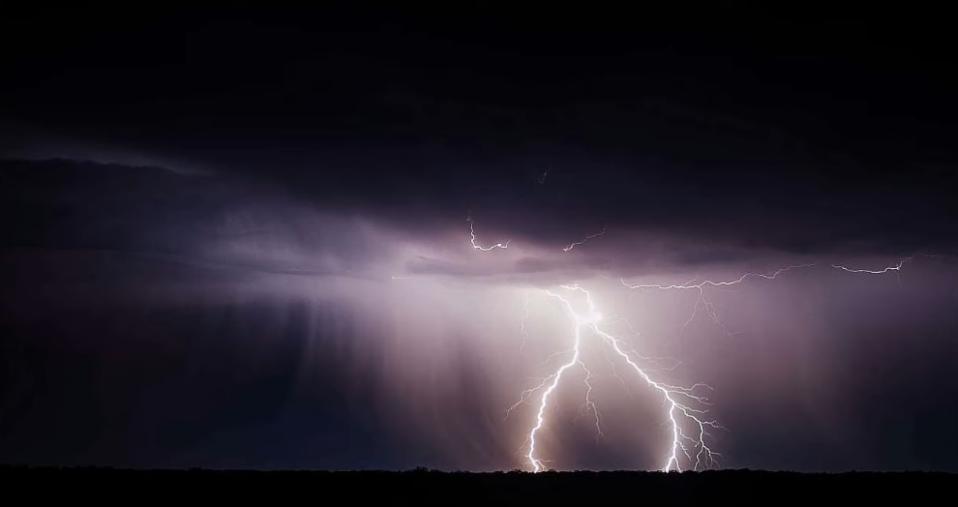

Czy lubicie, gdy za oknem jest burza ?

Jeżeli tak, to dlaczego?

Jeżeli nie, to dlaczego?

Podczas burzy nie wolno?..... narysuj

Karty pracy str. 56 - które chmury ostrzegają przed burzą?

Przyjrzyj się i odpowiedz, czego nie należy robić podczas burzy?

Opowiedz o pogodzie.

Pani Bożenka